

本科生毕业设计（技术报告）



题 目 基于微博的网络爬虫的研究与实现
学 院 软件学院
专 业 软件工程
学生姓名 汪崇林
学 号 2012141463243 年级 2012
指导教师 梁刚

教务处制表
二Ο一六年五月三十一日

基于微博的网络爬虫的研究与实现

软件工程

学生 汪崇林 指导老师 梁刚

[摘要] 摘要应以概括地、不加注释地摘录本报告的研究目的、方法、结果和结论；或简洁的介绍本报告阐述的主要内容及取得的进展。客观反映原文内容，不得简单地重复标题名中已有的信息，要着重反映报告的新内容和特别强调的观点，以便读者能够很容易地知道文章的基本内容。摘要应具有独立性和自含性，不应出现图表、冗长的数学公式和非公知公用的符号、缩略语。不必要的词语，诸如副词和形容词、In this paper等，尽可能省去；背景信息、知识介绍、中间实验数据可以不要（结论性的实验数据当然还是要的）；不要说别人的缺点；过去研究的细节不要过长，可一笔带过；今后的计划不要写进去。摘要宜采用第三人称过去式的写法尽量用纯文字叙述。（如“对……进行了研究”，“综述了……”等；不应写成“本文”，“我校……”等）。摘要是提供给文献检索数据库做重复传播的情报资料，应该是一篇简明扼要的短文，一般在500～600字左右，概括介绍（1）主要研究背景，即从事这项工作的目的和重要性，（2）主要的研究内容，（3）采用的主要方法，（4）获得的主要结论，给读者一个对本报告的总体、初步的了解和认识。
[主题词] ；；；；
{注释：主题词是表达报告主要内容的术语（词或词组），是报告的重要检索点。主题词应根据报告的内容提炼出来，且应包括中文和英文主题词两种。一般每篇文章可选3～5个关键词，未被收录的新学科、新技术中的重要术语以及文章题名中的人名、地名也可作为关键词标出。多个关键词之间应以分号分隔，以便于计算机自动切分。中、英文关键词应一一对应。）

The research and implementation of a web crawler based on MicroBlog

Software Engineering

Student: WANG Chong-lin Adviser: LIANG Gang

[Abstract] 
.
[Key Words] ；；；；；；；。
{注释：外文摘要以反映中文摘要内容为限（英文摘要应与中文摘要相对应）。重视英文摘要的翻译。名词和名词之间尽量不用of；避免一长串的名词或其他词作定语；动词尽量能靠近主语；尽量用短句，不用长句；不用自己无把握的难词。原则上，中文英文摘要内容一致，但也不必要特别准确地翻译中文文字（如直译困难，可换种表达方式）.中、英文关键词应一一对应. }
目 录
1 绪论 1
1.1 研究背景及意义 1
1.1.1 研究背景 1
1.1.2 研究意义 1
1.2 国内外研究现状 1
1.3 论文研究内容 1
1.4 论文组织与结构 2
2 相关理论基础概述 3
2.1 微博数据采集方式 3
2.1.1 基于新浪API获取数据 3
2.1.2 Web网络爬虫获取数据 4
2.2 网络爬虫简介 5
2.2.1 网络爬虫工作原理 5
2.2.2 网络爬虫分类 5
2.3 爬虫网页搜索策略 9
2.3.1 广度优先搜索策略 9
2.3.1 最佳优先搜索策略 10
2.3.1 深度优先搜索策略 10
2.4 URL去重算法 10
2.5 网页信息提取 11
2.2.2 正则表达式 11
2.2.3 BeautifulSoup 11
2.6 Django Web框架 12
2.3 本章小结 12
3 系统整体设计 13
3.1 系统总体架构 13
3.2 系统功能结构设计 13
3.3 爬虫模块设计 14
3.3.1 Web爬虫架构 14
3.3.2 模拟登录模块设计 16
3.3.3 URL管理器功能设计 17
3.3.4 网页下载器功能设计 17
3.3.5 网页解析器功能设计 18
3.4 数据库设计 18
3.5 用户模块设计 19
3.4 本章小结 19
4 系统实现 1
4.1 模拟登录 1
4.2 URL管理器的实现 1
4.3 网页解析器的实现 1
4.3 用户模块实现 1
4.4 本章小结 1
5 小结 2
参考资料 1
（10 ~ 20项） 1
致 谢 3
附录1需求规格说明书（包括需求分析模型-功能、数据、行为模型等） 4
附录2设计文档（包括设计模型-软件架构、数据结构、用户界面、功能模块等） 4
附录3软件测试文档（包括软件测试计划、测试用例、测试记录和测试结果分析报告） 4
附录4 用户文档说明书（包括软件的描述、安装和使用说明等） 4
附录5 源代码（模块代码主体部分）、软件可执行文件或可安装软件 6

绪论

1.1 研究背景及意义

研究背景
在如今的web2.0时代，互联网上的信息呈指数曲线形式在增长，面对多到无法估计的信息时，像百度、Google这样的搜索引擎已经成为了人们获取信息不可或缺的工具。然而这些搜索引擎又是根据什么发现这些信息的呢？这就不得不提及网络爬虫了。网络爬虫先以一定的策略在互联网上不断的提取各种信息，并把这些信息进行处理存储在自己的数据库里面。搜索引擎就是基于这些数据实现的。现在像百度、Google这些大型的搜索引擎都有着自己独立的网络爬虫，它们每天都在互联网上不停歇的工作着。比如百度搜索引擎的网络爬虫叫做BaiduSpider，Google搜索引擎的网络爬虫叫做Googlebot，而这些通用搜索引擎的网络爬虫都属于通用网络爬虫。

研究意义
近年来，微博用户注册量在不断的增加，各种各样的政府机构、公私企业、大V名人等公众人物也在陆续的加入其中。人们每天都会发布微博，转发微博，评论微博，因此而产生的数据量非常庞大，而且微博平台推出实名制之后，很多关系都已经构成了现实中存在的有意义的关系。人们在微博上通过聊天，转发状态不断的增进感情或者是获取新的信息，在如今现实中很多新闻爆料几乎第一时间都是出现在微博而不是由相关电视媒体或者是报纸报道的，所以微博不再仅仅是普通的社交平台，它早就在无形之中演变成为了人们获取信息的主要来源。如果我们能够把每天微博产生的数据分类研究，进行深入挖掘，那我们就能够分析出当下的舆情状况、现代社会人对于某些事持有的态度及观点等。然而新浪目前并没有提供某种工具或者是某种途径将这些数据分类归结起来供研究学者进行研究。本文所研究的针对微博的网络爬虫是一种基于Python实现的，按照一定的策略对新浪微博页面进行页面分析、提取信息并处理信息的程序，它旨在把处理之后的信息为用户提供信息服务。

1.2 国内外研究现状
对调研的2 ~ 3个相关的现有系统进行分析和评价。

1.3 论文研究内容
本文以新浪微博为研究对象，在研究总结了国内外已有的研究成果之后，实现一个基于微博的网络爬虫系统并且基于爬取的数据完成一个搜索系统。

1.4 论文组织与结构
本文主要研究了网络爬虫的相关技术，分析了API方式获取数据的利弊，并实现了基于新浪微博的网络爬虫结合Python+MongoDB+Django框架的Web搜索系统。具体组织结构如下：
第一章，绪论。本章主要介绍了基于微博的网络爬虫的研究背景及研究意义，列举了国内外针对博客的网络爬虫的研究现状。同时最后简要概述了本文的主要工作与论文组织结构。
第二章，相关理论基础概述。本章概述了网络爬虫的基本工作原理和网络爬虫的分类，以及各类爬虫之间的区别，分析了Web爬虫的网页搜索策略以及URL去重算法，介绍了通过API接口和Web爬虫两种方式获取数据，以及它们的利弊。
第三章，系统整体设计。本章介绍了系统总体架构、系统的功能结构设计、爬虫整体模块的设计、数据库设计以及用户模块的设计。
第四章，系统功能实现。本章实现了基于微博的网络爬虫，并基于这些爬取下来的数据实现了Web搜索系统。
第五章，总结。本章总结了基于微博的网络爬虫系统的实现过程中遇到的问题，以及对未来进一步研究的设想。

相关理论基础概述

2.1 微博数据采集方式

2.1.1 基于新浪API获取数据
基于新浪API获取数据的方式是使用微博SDK直接调用新浪对用户开发者开放的接口进行获取数据。它可以一次性的批量获取用户的数据信息，能够很方便很快捷的获取需要的数据，而且获取的数据是Json格式的，非常干净，基本上没有什么噪音。但是想要通过这种方式获取数据，首先就必须要通过授权认证。新浪微博采取的是OAuth2.0协议进行授权认证的。在此之前首先得申请新浪开放平台账号，然后申请应用获得key和secret，然后使用key和secret调用OAuth2.0进行授权认证获得access token，然后通过token就可以获取数据了。新浪微博的OAuth2.0协议授权示意图如图2.1所示。
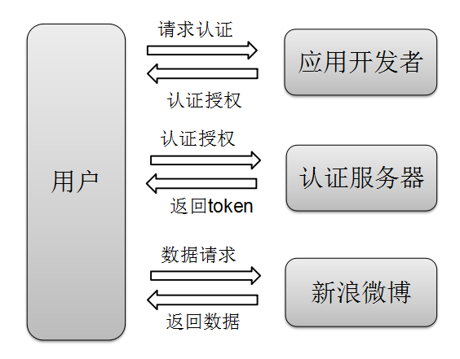
图2.1 新浪微博的OAuth2.0授权方式示意图
授权成功之后，每次调用接口的时候带着授权码即可得到数据，但是该授权码是有过期时间的，一旦授权码过期就必须得重新进行OAuth2.0授权以获取最新的授权码，对于普通测试用户来说授权码的过期时间是一天。图2.2表示基于新浪API获取数据的流程图。
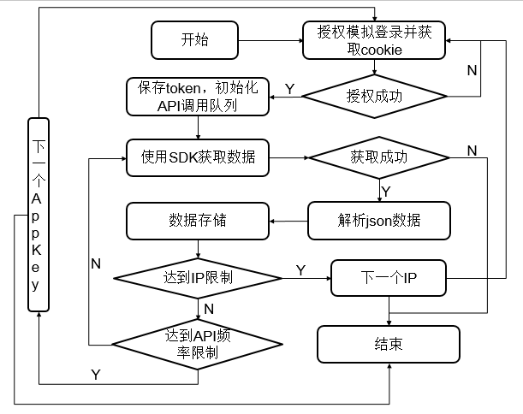
图2.2 基于新浪API方式获取数据流程图
从图2.2可以看出基于新浪API这种方式获取数据也有着很多限制，首先新浪限制了IP访问频率的限制，而且同时还限制了接口访问的次数，即API调用频率，当我们需要获取大量的数据时，这种方式就存在着很多限制。

2.1.2 Web网络爬虫获取数据
Web网络爬虫通过模拟浏览器操作，不断的访问互联网上的资源，然后解析出需要的信息存储在自己的本地数据库。对于新浪微博，如果我们要访问其页面的完整信息是需要进行模拟登录的，不然有一些隐藏的数据我们是访问不到的。模拟登录也是通过模拟浏览器操作提交登录新浪微博时需要提交的表单，然后得到服务器回传的cookie信息，在以后的每次发起HTTP请求时都带着这个cookie进行访问。采用Web网络爬虫获取数据的这种方式获取到的数据会存在很多噪音，而且由于新浪限制了客户端访问频率，所以如果我们频繁的进行访问就会被服务器判定为是机器人在进行操作，然后服务器就会拒绝服务。针对这一点也有很好的解决办法，办法一是减少爬虫的HTTP请求频率，使服务器有时间处理用户的请求，进行礼貌的爬取。办法二是使用IP代理。
由于基于新浪API获取数据的这种方式有着API接口调用频率限制这个致命的缺陷，所以本次采取的爬虫方式为Web网络爬虫。

2.2 网络爬虫简介

2.2.1 网络爬虫工作原理
网络爬虫是一种按照一定的规则，自动地抓取万维网信息的程序或者脚本。在网络飞速发展的时代，人们发现自己对万维网上的信息的获取难度在不断的增加，于是网络爬虫应运而生。网络爬虫是一个模拟浏览器操作的一个客户端程序，它通过一定的爬行策略，对万维网上的信息进行抓取，然后再进行分析处理，并存储在自己的数据库建立索引方便以后进行检索。它的主要工作原理是：
- 根据URL通过DNS服务器获取到真实服务器的IP地址和端口号；
- 通过得到的服务器IP地址和端口号向服务器提交HTTP请求，并获取到服务器返回的HTML源码；
- 网络爬虫分析得到的HTML源码，提取出需要的数据信息以及URL连接；
- 判断从HTML中提取出来的URL连接是否已经访问过，如果没有则把这些URL添加到待爬取URL池中；
- 判断URL池中是否还有待爬取的URL，若有则返回步骤1继续执行；

2.2.2 网络爬虫分类
- 通用网络爬虫
通用网络爬虫是根据一个或者是多个URL所组成的集合开始进行整个Web的数据采集，它从种子URL中提取出定向到其他页面的URL，然后再根据其他页面从而不断的递归循环进行爬取数据。通用网络爬虫涉及的范围非常之广，需要爬取的数据量也非常大，所以对其的爬行速度和数据存储空间也有着极高的要求，一般来说这种爬虫都是为一些门户网站爬取数据。通用网络爬虫一般包含四个模块，他们分别是：页面爬取模块，页面解析模块，URL管理模块还有数据存储模块。通用网络爬虫体系结构图如图2.1所示。
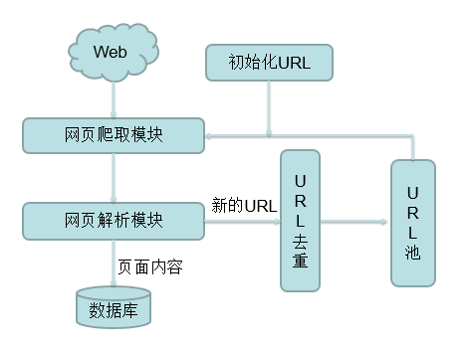
图2.3 通用网络爬虫体系结构
- 聚焦网络爬虫
聚焦网络爬虫确定了需要爬取的某个主题，然后只会爬取跟该主题有关的数据，它是一个针对主题的网络爬虫。与通用网络爬虫相比，它更具有针对性，所以它的爬取资源范围也就比传统的通用网络爬虫小，但是它所爬取的数据更精确，而且它也比通用网络爬虫更节省硬件和网络资源，由于它需要爬取的网页很少，所以它对资源的更新速度也会比通用网络爬虫更快。在一定程度上来说，聚焦网络爬虫更能满足特定的某一些人群的需求。由于聚焦网络爬虫只会爬取跟预定义的主题相关的网页数据，所以它会对待爬取的URL做主题过滤处理，过滤掉那些与主题没有关系的URL，正是由于有着过规则，所以它所爬取的数据的噪音也比通用网络爬虫爬取下来的数据更小。
现有的聚焦爬虫对抓取目标的描述或定义可以分为基于目标网页特征，基于目标数据模式和基于领域概念三种。而基于目标网页特征的爬虫所抓取、存储并索引的对象一般为网站或网页。根据种子样本获取方式可分为：
- 预先给定的初始抓取种子样本；
- 预先给定的网页分类目录和与分类目录对应的种子样本，如Yahoo分类结构等。
- 通过用户行为确定的抓取目标样例，分为：
- 用户浏览过程中显示标注的抓取样本；
- 通过用户日志挖掘得到访问模式及相关样本。
基于目标数据模式的爬虫针对的是网页上的数据，所抓取的数据一般要符合一定的模式，或者可以转化或映射为目标数据模式。另一种描述方式是建立目标领域的本体或词典，用于从语义角度分析不同特征在某一主题中的重要程度。
相对于通用网络爬虫，聚焦网络爬虫需要解决以下三个主要问题：
- 对抓取目标的描述和定义；
- 对页面的数据的分析与过滤；
- 对URL的搜索策略；
聚焦网络爬虫和通用爬虫相比多了页面去噪音和主题URL过滤模块。其体系结构图如图2.2所示。
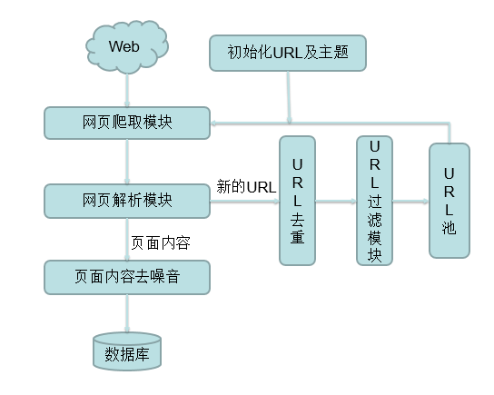
图 2.4 聚焦网络爬虫体系结构
- 增量式网络爬虫
增量式网络爬虫采取的方式主要是增量式抓取。增量式抓取是指在具有一定量规模的网络页面集合的基础上，采用更新数据的方式选取已有集合中的过时网页进行抓取，以保证所抓取到的数据与真实网络数据足够接近。进行增量式抓取的前提是，系统已经抓取了足够数量的网络页面，并具有这些页面被抓取的时间信息。
增量式爬虫有两个目标：保持本地页面集中存储的页面为最新页面和提高本地页面集中页面的质量。为实现第一个目标，增量式爬虫需要通过重新访问网页来更新本地页面集中页面内容，常用的方法有：
- 统一更新法：爬虫以相同的频率访问所有网页，不考虑网页的改变频率；
- 个体更新法：爬虫根据个体网页的改变频率来重新访问各页面；
- 基于分类的更新法：爬虫根据网页改变频率将其分为更新较快网页子集和更新较慢网页子集两类，然后以不同的频率访问这两类网页。
为实现第二个目标，增量式爬虫需要对网页的重要性排序，常用的策略有：广度优先策略、PageRank优先策略等。增量式网络爬虫的体系结构如图2.3所示，它包含爬行模块、排序模块、更新模块、本地页面集、待爬行URL集以及本地页面URL集^{[ 1 ]}。
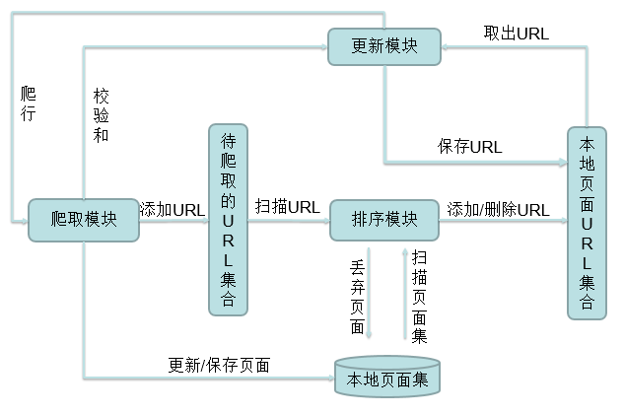
图2.5 增量式爬虫体系结构
- 深层网络爬虫
互联网上的Web页面的存在方式不只是表层网页，它还存在着一些深层网页，比如一些需要我们提交表单进行登录的网页，我们的个人信息页面就是如此，再比如有一些网页的数据并不是直接显示在HTML源码中的，它隐藏在JavaScript中，这些信息我们是无法直接获取的。
表层网页和深层网页是一个相对的概念。由于深层网中的数据隐藏在各种搜索界面后面，无法直接通过超链接来访问，它们必须要通过使用一些关键词查询才可以看到。因此，深层网网络爬虫要比表层网的更复杂些，它在访问并解析出URL后，还需要继续分析该页面是否包含有深层网入口的表单。若有包含，则还要模拟人的行为对该表单进行分析、填充、并提交，最后从返回页面中提取所需要的内容，将其加入到搜索引擎中参与索引，以提供用户查找^{[ 2 ]}。
深层网络爬虫结构主要由八个部分组成，它们分别是：页面解析器、搜索表单分类器、表单结构分类器、标签抽取器、标签主题分类器、页面主题分类器、表单填充与提交及响应结果分析。

2.3 爬虫网页搜索策略
互联网其实就是一张网，我们每个人在这张网上都是一个节点，各个节点之间的连接由它们之间的关系所决定。新浪微博亦是如此，微博用户之间采用互粉或者是关注连接在了一起。网络爬虫在获取一个节点针对这张网进行数据采集时需要一个更高效的爬取策略，当然适合不同类型的爬虫的搜索策略自然不同。通过微博的网络拓扑图分析各种搜索策略，微博用户的网络拓扑图如图2.4所示。
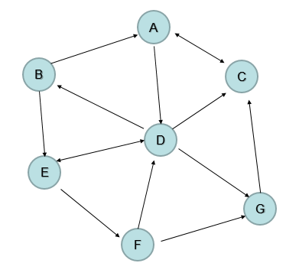
图 2.6 微博用户网络拓扑结构图

2.3.1 广度优先搜索策略
广度优先搜索策略是指在网页的抓取过程中，使用按层抓取的顺序一层一层的对网页进行抓取，只有完成了当前层所有网页的抓取之后再进行下一层数据的抓取。由于该搜索策略实现起来相对比较简单，所以这种搜索策略应用范围很广，不只是通用爬虫经常使用这种策略，就连聚焦网络爬虫也常常使用这种方式进行获取数据，因为普遍认为与初始URL连接距离最近的主题的相似性越大。当然聚焦爬虫也有时会使用另一种搜索策略，这种搜索策略是结合了广度优先搜索策略与网页过滤技术，其主要的原理是首先利用广度优先搜索策略进行搜索，然后通过URL过滤器将一些与主题无关的网页过滤掉。这种方式虽然能够很针对性的达到目的，但是也有着致命的缺陷，那就是随着抓取网页数量的增多，越到后面过滤掉的网页基本上会呈指数形式增加，所以越到后期爬虫的效率就越低，到最后很有可能爬取到1000个URL然后过滤掉了999个。
结合图2.4的微博用户的网络拓扑结构图，如果使用广度优先搜索策略以节点A为起始节点，其遍历顺序为：ADCBEGF

2.3.1 最佳优先搜索策略
最佳优先搜索策略按照一定的网页分析算法，预测候选URL与目标网页的相似度，或与主题的相关性，并选取评价最好的一个或几个URL进行抓取。这种搜索策略也存在着一定的缺陷，因为它是一种局部优先的算法，在针对种子URL时，通过这种最佳优先算法选出来的URL未必就是整个网络上有用的URL，因为局部权重并决定不了整体的权重。但是从理论上来说最佳优先搜索策略应该是目前最好的搜索策略，所以我们可考虑对其进行改进，使其跳出局部的范围。

2.3.1 深度优先搜索策略
深度优先遍历策略是指网络爬虫会从起始页开始，一个链接一个链接跟踪下去，处理完这条线路之后再转入下一个起始页，继续跟踪链接。这种搜索策略的设计非常简单，但是并不是很实用，因为遍历的深度越深就意味着距离种子URL越远，那么其网页价值和PageRank就越低。而且这种搜索策略很容易形成回路陷入到搜索陷阱中去构成死循环。所以一般不会单独采用这种策略进行遍历搜索，如果要使用这种策略，往往都是结合广度优先搜索策略一起使用。
结合图2.4的微博用户的网络拓扑结构图，如果以节点A为起始节点使用深度优先搜索策略进行遍历，其顺序为：ACDBEFG

2.4 URL去重算法
在网络爬虫工作的过程中，很多时候我们都不希望同一个网页被重复下载进行爬取，因为这会浪费服务器资源而且也会降低爬虫的工作效率，那么我们就得找到一种过滤已经爬取过的URL的方式。下面将介绍四种URL去重方式。
- 基于磁盘的顺序存储
顾名思义，基于磁盘顺序存储的方式即是把已经爬取过的URL以顺序存储的方式存储在本地的文件上面，然后当遇到一个新的URL时，通过去判断新的URL是否在存储URL的文件中，若已存在则该URL已经被爬取过了，舍弃该URL；若不在，则把该URL添加到待爬取的队列中。这样就完成了URL的去重判断。这种方式特别简单，也很容易实现，但是并不实用，因为每当有一个新的URL产生时，都会打开文件去校验，这样会很耗时，而且当文件越来越大时，光打开文件都会很耗资源，大大的降低了爬虫的效率。
- 基于MD5压缩映射的存储
MD5是一种应用广泛的基于哈希的散列算法，由该算法算出来的散列值是不可逆的，所它经常被使用在计算安全领域中，比如我们的登录密码一般都是经过MD5加密的。MD5算法能够将一个字符串压缩成为128位整数并得到一个Hash值，然后在爬虫运行的过程中直接通过这个128位数和Hash值去校验URL是否重复即可。
- 基于Bloom Filter的存储
布隆过滤器（Bloom Filter）是由布隆（Burton Howard Bloom）在1970年提出的。它实际上是基于Hash实现的一种数据结构，由一个很长的二进制向量和一系列随机映射函数组成，布隆过滤器可以用于检索一个元素是否在一个集合中。它的优点是空间效率和查询时间都远远超过一般的算法，缺点是有一定的误识别率。布隆过滤器的基本思想是通过一个Hash函数将一个元素映射成一个位阵列中的一个点。然后我们只要看看这个点是不是 1 就知道可以集合中有没有它了。
- SIMHash算法
SimHash是Google用来处理海量文本去重的算法，如今也被广泛的应用于网页去重，因为其速度最快。其算法的伪代码为：
- 将一个f维的向量V初始化为0；f位的二进制数S初始化为0；
- 对每一个特征：用传统的hash算法对该特征产生一个f位的签名b。对i=1到f：
如果b的第i位为1，则V的第i个元素加上该特征的权重；否则V的第i个元素减去该特征的权重。
- 如果V的第i个元素大于0，则S的第i位为1，否则为0；
- 输出S作为签名。

2.5 网页信息提取

2.2.2 正则表达式
目录采用自动生成的格式，
当你在程序系统测试时，需要截取界面时，可参考以上内容。

2.2.3 BeautifulSoup
比如要写什么公式了，插入公式编辑器对象就可以。
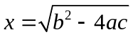 (2.1)
注意了，公式2.1是按右边对齐排版的，这样非常漂亮和整齐。引用方法和编号方法同图表。

2.6 Django Web框架
Django是一个开放源代码的Web应用框架，采用了流行的MVC设计模式，由Python写成。其框架核心组件有：用于创建模型的对象关系映射、为最终用户设计的完美管理界面、一流的 URL 设计、设计者友好的模板语言、缓存系统。
- Django架构设计
虽然Django是一个基于MVC构造的框架。但是在Django中，控制器接受用户输入的部分由框架自行处理，所以 Django里更关注的是模型（Model）、模板(Template)和视图（Views），称为 MTV模式。Django视图不处理用户输入，而仅仅决定要展现哪些数据给用户，而Django模板仅仅决定如何展现Django视图指定的数据。它们各个模块的职责如表2.1所示。
表2.1 MTV模式各个模块的职责
层次 | 职责
模型(Model)，即数据存取层 | 处理与数据相关的所有事务： 如何存取、如何验证有效性、包含哪些行为以及数据之间的关系等。
模板(Template)，即表现层 | 处理与表现相关的决定： 如何在页面或其他类型文档中进行显示。
视图（View），即业务逻辑层 | 存取模型及调取恰当模板的相关逻辑。模型与模板之间的桥梁。

2.3 本章小结
本章介绍了本次论文中涉及到了相关技术理论知识，首先介绍了微博数据的采集方式，并比较了基于新浪API方式和传统的Web网络爬虫方式两者之间的优缺点，然后介绍了网络爬虫的工作原理及其分类，接着又介绍了几种网络爬虫中常用到的搜索策略，并分析了各自的优缺点，紧跟着又简单介绍了几种URL去重算法和网页信息提取技术，最后简单阐述了本次使用到了Web框架。

系统整体设计

3.1 系统总体架构
本系统是通过结合新浪Web爬虫和新浪API获取数据的方式，将微博用户信息及微博信息爬取到本地数据库，然后利用这些数据做成的一个搜索引擎。用户在其操作页面可以选择想要获取的目标数据，然后再通过本地数据库获取相应的数据。系统架构图如图3.1所示。
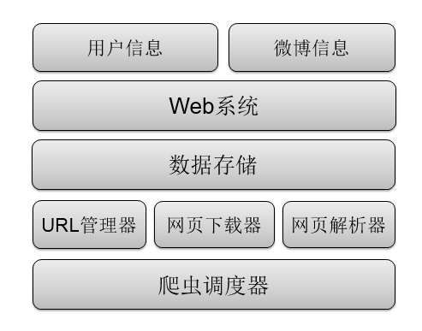
图3.1 系统整体架构图

3.2 系统功能结构设计
本系统设计的了数据收集、数据处理、数据储存及用户操作四大主要功能。数据收集的方式有两种：一是根据新浪官方提供的API接口配合微博SDK进行获取数据，另一种则是通过模拟浏览器与服务器之间进行的数据交互，从而采用广度优先或者是深度优先的方式遍历网页进行爬取数据，其中都包含了要进行模拟新浪微博的登录及cookie的保存。数据收集主要收集了用户个人信息及其微博信息，还有微群信息。所以提供给用户的功能主要是有三种：获得特定用户的微博及用户信息、根据关键字爬取公共微博中相关的微博、爬取某一个指定的微群的信息。数据处理的主要功能是把爬取到的数据解析转换成多种格式的数据以方便给用户使用。数据储存的功能就是把爬取到的数据储存到数据库并建立索引，方便用户查询数据时就可以直接从数据库中进行读取即可。用户操作包含了友好的用户操作界面及相应的业务逻辑。
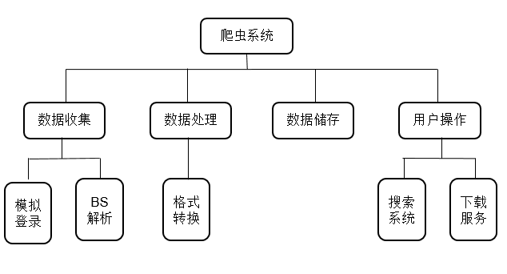
图3.2 系统功能结构图

3.3 爬虫模块设计

3.3.1 Web爬虫架构
爬虫调度器来启动爬虫、停止爬虫及监视爬虫的运行情况。整个爬虫程序中主要包含了三个模块，分别是URL管理器、网页下载器和网页解析器。其中URL管理器主要负责对已经爬取过的URL和将要进行爬取的URL的管理，网页下载器接收URL管理器中待爬取的URL，然后将其对应的网页以字符串的形式下载下来，并将这个字符串传给网页解析器进行解析，网页解析器能够解析出我们需要的数据，比如微博信息，用户个人信息，还有指向其他用户的URL。网页解析器会把指向其他用户的URL回传给URL管理器的待爬取容器。下一次再爬取时，便直接从待爬取容器中取出一个URL即可。爬虫架构图如图3.3所示。
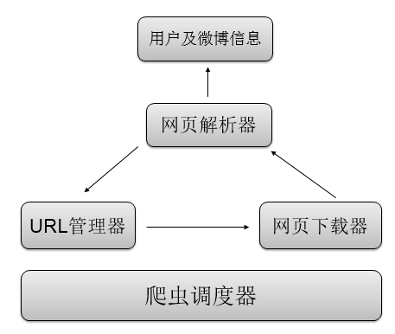
图3.3 Web爬虫架构图
Web爬虫的时序图如图3.4所示：
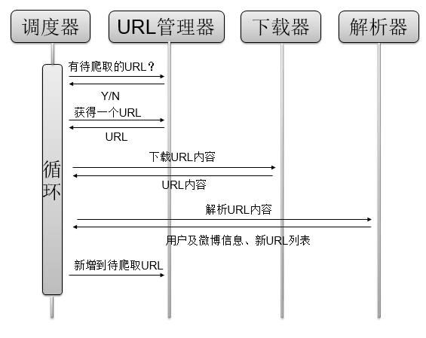
图 3.4 Web爬虫时序图

3.3.2 模拟登录模块设计
针对新浪微博的网络爬虫必须进行登录才能对相应的微博页面进行正常的访问，所以在爬虫程序运行之前就得先进行模拟登录。模拟新浪微博登录指的就是构造一个程序模拟浏览器操作进行登录，然后获得服务器回传的cookie信息，把这个cookie保存在本地客户端，以后每次爬取网页的时候就带着这个cookie就可以进行访问。通过分析新浪微博登录过程可以知道，其实所有的微博登录连接都是定向到了微博的单点登录。在此之前，微博还会对账号进行预登录处理，通过获取到的服务器参数对账号密码使用RSA加密，最后才把加密后的信息绑定在表单提交的参数里面做最后的登录处理。如果登录成功则会返回相应的cookie信息。模拟登录设计示意图如图3.5所示。
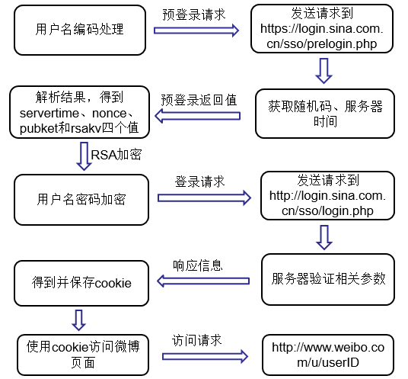
图3.5 微博模拟登录设计示意图

3.3.3 URL管理器功能设计
为了提高爬虫的效率，避免同一个URL重复爬取或者是循环爬取，我们设计的URL管理器必须支持添加新的URL 待爬取的容器中、判断待添加的URL是否已在容器中、判断是否还有待爬取的URL、获取待爬取的URL及将已爬取的URL移动到已爬取的集合中五大功能。其功能结构示意图如图3.6所示。
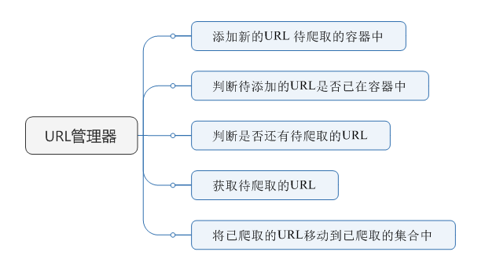
图3.6 URL管理器功能设计图

3.3.4 网页下载器功能设计
网页下载器的作用是将URL对应的互联网上的信息下载到本地，然后将其传给网页解析器进行解析。Python的网页下载器主要有urllib2和request模块，其中urllib2模块是Python官方的基础模块，它支持直接URL下载、模拟浏览器向网页提交一些需要用户输入的数据，也支持需要用户登录的cookie处理及代理处理；而request是一个Python的第三方的插件，它提供了一些比urllib2更强大的功能，所以在一定程度上比urllib2更好用。由于本次爬虫涉及到模拟登录问题，所以采用urllib2模块进行处理。网页下载器的功能结构示意图如图3.7所示。
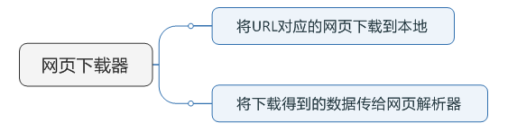
图3.7 网页下载器功能设计图

3.3.5 网页解析器功能设计
网页解析器的作用主要是解析得到的HTML页面，把我们需要的数据，比如用户个人信息、微博信息及定向到其他用户的URL链接分别提取出来。Python主要有正则表达式、html.parser、beautifulSoup及lxml等四个解析模块。由于正则表达式是使用文本模糊匹配的方式，而我们获取到的web页面中的数据比较复杂，只用正则表达式难以处理，因此我们还会用到结构化的解析，所以这里联合使用正则表达式模块和beautifulSoup模块对HTML页面进行解析。网页解析器主要功能结构示意图如图3.8所示。
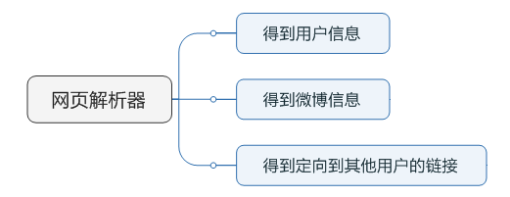
图3.8 网页解析器模块设计

3.4 数据库设计
本程序采用MongoDB这一非关系型数据库进行存储爬取到的数据。其中主要包含三大集合。分别是URL集合，用户信息集合，微博信息集合。
待爬取URL和已爬取URL都存储在URL集合中，其中包括的属性有：URL链接，URL标志。
用户信息存储在userInfo集合中，其中包括的属性有：用户ID、用户名、昵称、性别、个人头像、个人简介、省份、城市、职业信息、教育信息、注册时间、认证类型、认证信息、发布微博数、粉丝数、评论数、主页地址、用户收藏数。在用户ID字段上面创建索引，搜索时以用户ID作为主键进行搜索。
微博信息存储在weiboInfo中，其中包含的属性有：微博ID、用户ID、微博内容、图片地址、发布时间、发布终端、被赞数、转发数、评论数、是否被收藏、是否转发、源微博ID、源微博URL、源微博被赞数、源微博转发数、源微博评论数、源微博发布时间、源微博发布终端、程序获取时间。

3.5 用户模块设计
本系统用户模块设计为用户在首页面可以选择搜索指定用户信息或者是通过关键字搜索出相应的微博，并显示相应的微博信息。其功能结构图和搜索系统流程设计图如图3.9和图3.10所示。
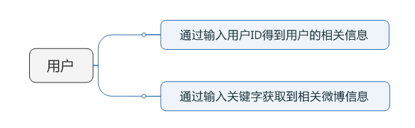
图3.9 用户模块功能结构示意图

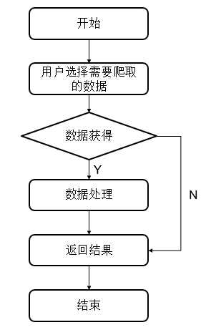
图3.10 搜索系统流程设计图

3.4 本章小结
本章设计了爬虫系统整体结构和搜索系统的主要功能。首先规划出了整体系统架构，然后简单设计了爬虫系统的功能结构，接着提出了Web爬虫架构，并根据该架构设计了爬虫模块的模拟登录、URL管理器、网页下载器、网页解析器等子模块，还简要的设计了数据库存储策略，最后针对搜索系统完成了用户操作模块的功能设计。

系统实现
此章仅为示范，章节标题和内容都可以根据个人情况进行更改。

4.1 模拟登录
全面介绍毕业设计期间的工作情况，总结全过程，进度安排，出现问题及其解决，取得成果。内容分多段写。

4.2 URL管理器的实现
（项目的创新点，先进性）

4.3 网页解析器的实现
（社会与经济效益）；

4.3 用户模块实现
（社会与经济效益）；

4.4 本章小结
简要总结本章内容，突出自己的工作部分。

小结
下一步的工作打算（如算法改进、系统功能增加）。

参考资料

（10 ~ 20项）
[1] 主要责任者．书名［M］．其他责任者．版本．出版地：出版者，出版年：起止页码．
[2] 陈丽君．深层网网络爬虫设计．浙江越秀外国语学院; 刘少奇．论共产党员的修养[M]．修订2版．北京：人民出版社，1962：76-80．
[3] 析出责任者．析出题名［文献类型标识］．析出其他责任者．见：原文献责任者．原文献题目．版本．出版地：出版者，出版年．在原文献中的位置（起止页码）．
[4] 黄蕴慧．国际矿物学研究的动向．见：程裕淇等编．世界地质科技发展动向．北京：地质出版社，1982．38-39．
[5] 著者．题（篇）名［文献类型标识］．学位授予单位，编号或缩微制品序号，年．
[6] 张筑生．微分半动力系统的不变集[D]．北京：北京大学数学系数学研究所，1983．
[7] 著者．题（篇）名．报告题名［R］，编号，出版地：出版者，出版年：页次．
[8] 中国科学院南京土壤研究所西沙群岛考察组．我国西沙群岛的土壤和乌粪矿[R]．北京：科学出版社，1977．80．
[9] 主要责任（著）者．文献题（篇）名[J]．其他责任者．原文献题名（刊名），年，卷（期）：在原文献中的位置（起止页码）．
[10] 李四光．地壳构造与地壳运动．中国科学，1973（4）：400-429．
[11] 何龄修．读顾城《南明史》[J]．中国史研究，1998，(3)：167-173．
[12] 金显贺，王昌长，王忠东，等．一种用于在线检测局部放电的数字滤波技术[J]．清华大学学报(自然科学版)，1993，33(4)：62-67．
[13] 辛希孟．信息技术与信息服务国际研讨会报告集：A集[C]．北京：中国社会科学出版社，1994．
[14] 析出文献主要责任者．析出文献题名[A]．原文献主要责任者(任选)．原文献题名[C]．出版地：出版者，出版年．析出文献起止页码．
[15] 钟文发．非线性规划在可燃毒物配置中的应用[A]．赵玮．运筹学的理论与应用——中国运筹学会第五届大会报告集[C]．西安：西安电子科技大学出版社，1996．468-471．
[16] 主要责任者．文献题名[N]．报纸名，出版日期（版次）．
[17] 谢希德．创造学习的新思路［N］．人民日报，1998-12-25(10)．
[18] 赵均宇．略论辛亥革命前后的章太炎．光明日报，1977-03-24（4）．
[19] 标准编号，标准名称 ［S］．
[20] GB/T 16159-1996，汉语拼音正词法基本规则［S］.
[21] 专利所有者．专利题名［P］．专利国别，专利文献种类，专利号．出版日期．
[22] 姜锡洲．一种温热外敷药制备方案［P］．中国专利：881056073，1989-07-26．
[23] 主要责任者.电子文献题名 ［电子文献及载体类型标识］.电子文献的出处或可获得地址，发表或更新日期/引用日期(任选).
[24] 王明亮.关于中国学术期刊标准化数据库系统工程的进展［EB/OL］．http://www.cajcd.edu.cn/pub/wml.txt/980810-2.html，1998-08-16/1998-10-04．
[25] 万锦坤．中国大学学报报告文摘(1983-1993)．英文版 ［DB/CD］．北京：中国大百科全书出版社，1996．
[26] 主要责任者．文献题名［Z］．出版地：出版者，出版年．

｛注意：参考文献与注释的区别:参考文献是作者写作论著时所参考的文献书目，一般集中列表于文末；注释是对论著正文中某一特定内容的进一步解释或补充说明，一般排印在该页地脚。参考文献序号用方括号标注，而注释用数字加圆圈标注(如①、②…)。
私人通讯和未发表著作一般不能作为参考文献引用，如必须要引用时，应标明通讯人或著者的姓名、题（篇）名、地址和年、月、日。
参考文献著录项目：① 主要责任者(专著作者、报告集主编、学位申报人、专利申请人、报告撰写人、期刊文章作者、析出文章作者)。多个责任者之间以“，”分隔，注意在本项数据中不得出现缩写点“.”（英文作者请将作者名写全）。主要责任者只列姓名，其后不加“著”、“编”、“主编”、“合编”等责任说明。②. 文献题名及版本(初版省略)。③ 文献类型及载体类型标识。④ 出版项(出版地、出版者、出版年)。⑤ 文献出处或电子文献的可获得地址。⑥ 文献起止页码。⑦ 文献标准编号(标准号、专利号……)。
参考文献类型及其标识：根据 GB 3469规定，以单字母方式标识以下各种参考文献类型：
参考文献类型 | 专著 | 报告集 | 报纸文章 | 期刊文章 | 学位报告 | 报告 | 标准 | 专利
文献类型标识 | M | C | N | J | D | R | S | P
对于专著、报告集中的析出文献，其文献类型标识建议采用单字母“A”；对于其他未说明的文献类型，建议采用单字母“Z”。
对于数据库(database)、计算机程序(computer program)及电子公告(electronic bulletin board)等电子文献类型的参考文献，建议以下列双字母作为标识：
电子参考文献类型 | 数据库 | 计算机程序 | 电子公告
电子文献类型标识 | DB | CP | EB
电子文献的载体类型及其标识：对于非纸张型载体的电子文献，当被引用为参考文献时需在参考文献类型标识中同时标明其载体类型。本规范建议采用双字母表示电子文献载体类型：磁带(magnetic tape)——MT，磁盘(disk)——DK，光盘(CD-ROM)——CD，联机网络(online)——OL，并以下列格式表示包括了文献载体类型的参考文献类型标识：
［文献类型标识/载体类型标识］
如： ［DB/OL］ —— 联机网上数据库(database online)
［DB/MT］ —— 磁带数据库(database on magnetic tape)
［M/CD］ —— 光盘图书(monograph on CD-ROM)
［CP/DK］ —— 磁盘软件(computer program on disk)
［J/OL］ —— 网上期刊(serial online)
［EB/OL］ —— 网上电子公告(electronic bulletin board online)
以纸张为载体的传统文献在引作参考文献时不必注明其载体类型。｝

致 谢
首先我在这里向养育和培养我的父母表示深深地思念和感谢，再向关心我，帮助我的老师和同学表示感谢！
能顺利圆满地完成我的设计，离不开自身的努力，离不开指导老师于忠德老师的指点，更离不开四川大学这个大环境四年来在学习和生活的熏陶和培养。
大四下学期开始不久，我开始了我的毕业设计。在这几个月里，我得到了导师于老师的关心和教导，于老师在学术上的渊博知识让我在这几个月的学习和研究中深受其益。我向于老师表示深深地谢意；再向和我进行讨论问题，让彼此相互帮助和学习工作的同学表示感谢；向软件学院实验室中，陪着我们度过几多光阴的管理员和老师表示谢意。
设计的完成，为我在川大的学习生涯画上了一个圆满的句号。在四川大学度过的美好时光将使我终生受益。

作者签名：
2016年05月 日
指导教师签名：
2016年05月 日

附录1需求规格说明书（包括需求分析模型-功能、数据、行为模型等）

附录2设计文档（包括设计模型-软件架构、数据结构、用户界面、功能模块等）

附录3软件测试文档（包括软件测试计划、测试用例、测试记录和测试结果分析报告）

附录4 用户文档说明书（包括软件的描述、安装和使用说明等）
游戏名称：银月血影
游戏背景
在一次星际的大灾难之中，地球受到了前所未有的创伤。人类再也无法使用各种先进的电子设备。人类的历史一下倒退了，整个世界都陷入了混乱之中。在各种局部战争中，没有现代化的武器和仪器，有的仅仅是一种野蛮的作战方式。可是这已经足够令整个人类马上陷入了继星际灾难后的世界混战之中。生灵涂炭，历史继续在不断的后退之中……
乱世出英雄，为了人类无尽的痛苦，为了稳定整个世界，为了继续历史的前进，英雄！！！率领着一支无敌的军队，驰骋在血腥地沙场之中……
英雄（HERO）属性说明
固有属性
- 军团名称（MilitaryName）: 英雄所带军团的名字（由用户设定）
- 英雄名称（HeroName）: 英雄自己的名字
可变属性
- 武力（HeroPower）: 区分英雄等级的根据
HeroPower∈[300,999]
- 防御（HeroDefense）: 降低敌方对英雄的伤害程度
HeroDefense∈[0,1000]
- 体力（HeroLife）: 判断英雄的战斗能力
HeroLife∈[0,1000]
- 兵数（SoldierCount）: 英雄所带的兵团的兵的总数
SoldierCount∈[0, ∞]
- 士气（SoldierMorale）: 英雄所带的兵团的兵的精神状态
SoldierMorale∈[0,100]
- 城防（CastleDefense）: 英雄所居城池的规模和防御能力
CastleDefense∈[0,∞]
- 金钱（OwnGold）: 英雄所能支派的钱财
OwnGold∈[0,∞]
- 等级（HeroGrade）: 英雄的战斗力量的级别
HeroGrade=INT(HeroPower/10) ∈[30,99]
- 牌数（CardCount）: 英雄所能持的牌的张数

附录5 源代码（模块代码主体部分）、软件可执行文件或可安装软件
由于源代码的量相对较大，所以在这里我们摘录战斗模块和主模块源代码的关键部分。
Main.java(主模块)
Import ……
public class Main extends MIDlet implements CommandListener{
private Display display;
private List mainList; //游戏的主界面，是英雄可以处理事务的选择界面
private List subList; //内政界面
private List helpList; //帮助界面
//用户修改英雄和军团名字的界面
Form ModifyListM = new Form("");
Command cmdM;
TextField tfM;
Form ModifyListH = new Form("");
Command cmdH;
TextField tfH;
public Main(){
……
//对数据定义的对象初始化
}
public void startApp() {
herodata.start();
MAINFORM();
……//对定义的各种数据初始化
}
//游戏的主界面，是英雄可以处理事务的选择界面
public void MAINFORM(){
Command cmdBack = new Command("退出",Command.BACK,1);
Command cmdSelected = new Command("选择",Command.SCREEN,1);
//初始化主菜单mainList
mainList = new List("银月之家",Choice.IMPLICIT);

Battle.java （战斗处理模块）
class Battle extends Canvas{
private MIDlet parentMIDlet;
private HeroData herodata;
private CpuHero cpuhero;
private NetDataTrans netdatatrans;
private Random rand = new Random(); //随机数种子rand
private int[][] CardState = new int[10][3];
/*
//CardState[0][0] = 0 处于换牌状态； = 1 处于出牌状态 ; = -1 无状态
//CardState[0][1] = 0-3 表示当前选中的牌的张数
CardState[1-9] 代表显示的1-9张牌
[0] Card1-Card16
[1] 有无被选中 = 0 没有选中； = 1 选中；
[2] 牌有无存在 = 0 不存在； = 1 存在；
*/
private int[] HeroCardMessage = new int[4]; //选择的1-3张牌，HeroCardMessage[3]为等级
private int[] EnemyCardMessage = new int[4]; //同上
private int[] EnemyHeroState = new int[6]; // 对方的0武力，1体力，兵2数，3士气，4城防,和5防御；
private String NetMessage; //发送给网络敌方英雄的数据
private int HeroBattleAbility; //英雄的战斗攻击力
private int EnemyHeroBattleAbility;
private int CardWidth; //牌的宽度
private int CardHeight; //牌的高度
private int X ;
private int Y; //(X,Y)要绘制牌的坐标
private String Message = "换牌"; //游戏状态信息
public int GameNetOrCpu; //联网游戏还是和cpu游戏
public static final int GameNet = 1;
public static final int GameCpu = 2;
private int GameSystemState ; //游戏进度状态标志
private static final int ChangeCard = 1; //状态换牌

